**MSI prezentuje laptopy Prestige AI z nowymi procesorami Intel Core Ultra.**

**W związku z premierą procesorów mobilnych Intel Core Ultra, która odbyła się w kinie Kinogram w Warszawie, MSI ma przyjemność ogłosić nową linię laptopów Prestige AI. Nowoczesność i styl w zasięgu ręki.**

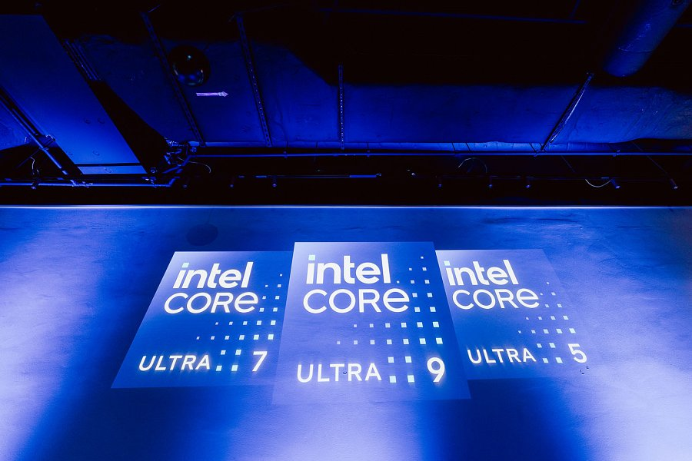

Linia laptopów Prestige AI wyróżnia się nie tylko ze względu na zastosowanie zaawansowanego procesora Core Ultra, ale również z powodu stylistyki i ogólnych możliwości. Niezwykle smukła i lekka konstrukcja wykonana wyłącznie z materiałów premium, czyli stopu magnezu i aluminium, sprawdzi się na każdym spotkaniu biznesowym i u użytkowników ceniących wysoki poziom mobilności oraz produktywności. Nowoczesne i wyrafinowane, pełne dyskretnych krzywizn wzornictwo to jednak tylko jedna z wielu zalet nowych urządzeń Prestige AI.

**Sztuczna inteligencja to odpowiedź na wymagania rynkowe**

Procesory Core Ultra, znane również pod nazwą kodową „Meteor Lake”, są pierwszymi przedstawicielami najnowszej generacji układów Intela. Oferują one użytkownikom nie tylko znakomitą wydajność czy wyższy poziom energooszczędności, ale również funkcje sztucznej inteligencji.

Sztuczna inteligencja staje nieodzownym elementem naszego codziennego życia i nie chodzi już tu wyłącznie o środowisko biznesowe, asystentów czy generatory, które pozwalają zwiększyć produktywność w trakcie wykonywania obowiązków.

W wielu dziedzinach wykorzystanie potencjału sztucznej inteligencji staje się kluczowym zagadnieniem. To właśnie dlatego Intel w swoich najnowszych procesorach z serii Core Ultra wprowadził zintegrowaną jednostkę przetwarzania neuronowego NPU (Neural Processing Unit). Ma ona na celu usprawnienie wykonywania zadań związanych ze sztuczną inteligencją, oferując przy tym znacznie wydajniejsze przetwarzanie informacji i odciążenie innych elementów wyposażenia w postaci procesora i karty graficznej.

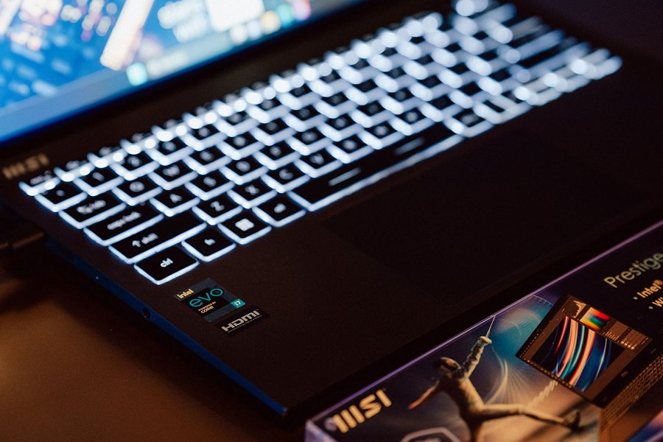

**Laptopy Prestige 16 AI – kompleksowe rozwiązanie dla biznesu i twórców treści**

W dzisiejszych czasach dostęp do odpowiednio wyposażonego urządzenia mobilnego jest kluczowym elementem funkcjonowania wielu użytkowników na całym świecie. Z tego też powodu laptopy Prestige AI oferują nie tylko znakomitą jakość wykonania oraz najnowocześniejsze procesory Intel Core Ultra, ale również dedykowane karty graficzne zgodne ze standardami Intel Evo lub NVIDIA Studio.

**Prestige 16 AI Evo – laptop w pełni zgodny ze standardem Intel Evo**

Prestige 16 AI Evo, oprócz procesora Intel Core Ultra 7 155H, posiada również kartę graficzną Intel Arc. Można ją wykorzystać zarówno do tworzenia zaawansowanych, przyspieszanych sprzętowo projektów, jak i gier komputerowych. W laptopach Prestige 16 AI Evo ważne jest też wyposażenie w postaci 16-calowego ekranu o wysokiej rozdzielczości 2560 x 1600 pikseli (ekran 16:10), który oferuje pełne pokrycie szerokiej palety barwowej DCI-P3 i jasność rzędu 400 nitów, zaawansowanej konfiguracji pamięci LPDDR5, i nowoczesnego nośnika danych, korzystającego ze standardu PCI Express 4.0 x4.

Laptop Prestige 16 AI Evo jest już dostępny w sprzedaży u autoryzowanych partnerów MSI –  [x-kom](https://www.x-kom.pl/p/1203218-notebook-laptop-16-msi-prestige-16-ai-evo-ultra-7-155h-32gb-1tb-win11.html) i Komputronik.

**Prestige 16 AI Studio – rozwiń potencjał twórczy, dzięki NVIDIA Studio**

Prestige 16 AI Studio to już kompleksowe rozwiązanie skierowane do twórców treści, grafików, inżynierów i innych użytkowników korzystających na co dzień z profesjonalnych aplikacji. Dzięki karcie graficznej NVIDIA GeForce RTX 4060, w pełni zgodnej ze środowiskiem NVIDIA Studio, laptop ten staje się niezwykle przydatnym narzędziem w pracy twórczej.

Pomaga w tym dodatkowo wysokiej klasy ekran w proporcjach 16:10, który oferuje rozdzielczość QHD+ (2560 x 1600 pikseli), pełne pokrycie palety barwowej DCI-P3 oraz jasność maksymalną rzędu aż 400 nitów.

Oba te elementy, w połączeniu z procesorem Intel Core Ultra 7 155H, 32 GB pamięci RAM w standardzie LPDDR5 oraz nowoczesnym dyskiem SSD PCIe 4.0 NVMe, zapewnią wysoką wydajność nawet podczas tworzenia najbardziej zaawansowanych projektów twórczych.

Laptop Prestige AI Studio pojawi się w sprzedaży już w styczniu, ale można go zamówić jeszcze w przedsprzedaży - w sklepie Komputronik i x-kom.

**Prestige 16 AI - Nowoczesność w pięknym wydaniu**

Wymagający użytkownicy, oprócz wszystkich cech opisanych wcześniej, docenią również kwestie związane z łącznością i ogólną funkcjonalnością. Wszystkie laptopy z serii Prestige 16 AI posiadają autorskie oprogramowanie korzystające z potencjału sztucznej inteligencji, a dokładnie MSI AI Engine, które aktywnie wykrywa scenariusze korzystania z urządzenia i automatycznie dostosowuje tryb pracy, na którym aktualnie użytkownikom powinno zależeć najbardziej.

Prestige 16 AI to dodatkowo najszybsze połączenie bezprzewodowe z siecią Wi-Fi, w standardzie Wi-Fi 7, którego prędkość dochodzi do zawrotnych 5,8 Gbit/s. W porównaniu z najlepszymi aktualnie modułami Wi-Fi 6E, Wi-Fi 7 oferuje 2,4x wyższą prędkość przesyłu danych przy jednoczesnym wykorzystaniu pasm 5 i 6 GHz.

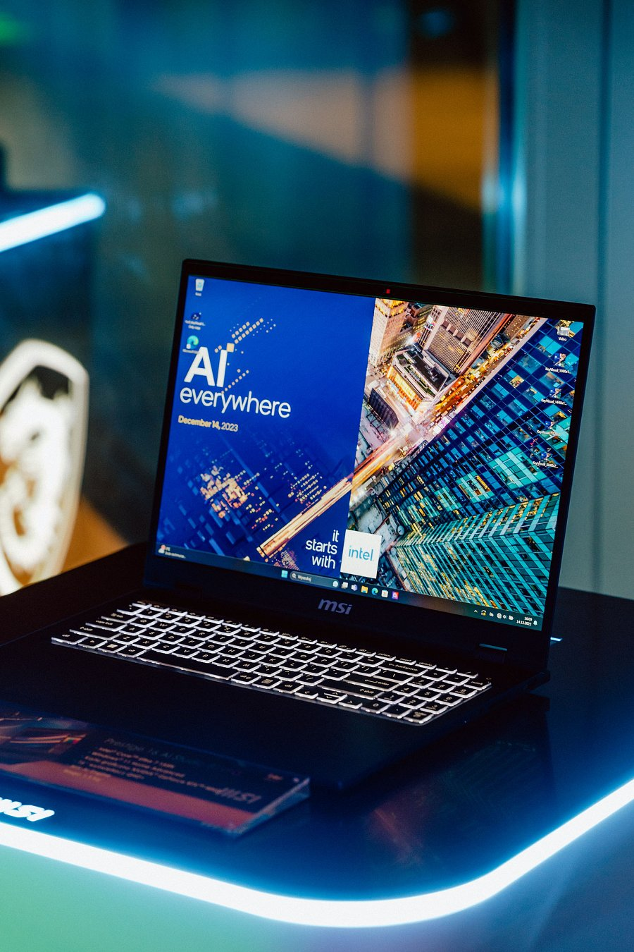

**Prestige 13 AI – dla fanów ultrabooków**

W skład serii nowych laptopów Prestige, wchodzą jeszcze jednostki wyposażone w 13,3-calowy ekran OLED o rozdzielczości aż 2880 x 1800, czyli Prestige 13 AI. Ten model świetnie sprawdzi się jako główne urządzenie w trakcie podróży, codziennej pracy czy nauki.

Wyposażony został w nowoczesny procesor Intel Core Ultra 5 125H, nawet 32 GB pamięci RAM w standardzie LPDDR5 i szybki dysk SSD PCIe 4.0 NVMe o pojemności 1 TB. Użytkownicy mogą być zatem pewni, że otrzymają nie tylko smukłe i niewielkie, ale również bardzo wydajne urządzenie mobilne.

**Ultraszybkie ładowanie i doskonałe wyposażenie**

Każdy laptop z serii Prestige 16 AI, wyposażony został w port USB-C zgodny ze standardem Thunderbolt 4. To dzięki niemu użytkownicy są w stanie skorzystać z technologii Fast Charge i Power Delivery 3.1, za pomocą których naładują swoje laptopy z mocą aż do 140 W.

Obok tak funkcjonalnego złącza, pojawia się oczywiście dodatkowe wyposażenie w postaci portów USB-A, czytnika kart pamięci SD czy HDMI.

Laptopy z serii Prestige AI to dodatkowo wysokiej klasy sprzęt przetwarzania audio. Dzięki nowemu, przestrzennemu układowi trzech mikrofonów, użytkownicy będą w stanie korzystać z wysokiej jakości rozmów i prowadzić konferencje.

**Bezpieczeństwo to podstawa**

Laptopy z serii Prestige AI oferują wysoki poziom bezpieczeństwa, który docenią użytkownicy świata biznesowego. Pomoże w tym funkcja logowania Windows Hello, dzięki kamerze na podczerwień, czujnik zbliżeniowy, wykrywający obecność użytkownika, blokada kamery internetowej Webcam Lock Switch oraz technologia TPM (Trusted Platform Module).

**Nowy system chłodzenia**

Laptopy z serii Prestige AI posiadają rozbudowany system chłodzenia Cooler Boost 3, który dzięki dwóm wentylatorom i trzem ciepłowodom, dba nie tylko o optymalne temperatury pracy karty graficznej i procesora, zapewniając przy tym wysoką wydajność tych podzespołów, ale również o wysoki poziom komfortu związany z hałasem.

**Promocja na laptopy z procesorami Intel Core Ultra**

Każdy, kto spełni wymagania oficjalnego regulaminu, przy zakupie laptopa wyposażonego w procesor Intel Core Ultra, będzie mógł wziąć udział w promocji, w której użytkownicy mogą zdobyć głośnik bluetooth JBL Flip 6. Więcej o wydarzeniu na [oficjalnej stronie internetowej](https://promocjaintelcoreultra.pl/).